
REQUERIMENTO Nº _____/2020

Exmo. Sr. Presidente,
Exmo. Srs. Vereadores,

O Vereador que este subscreve, requer A TÍTULO DE FISCALIZAÇÃO que, ouvida a casa e após os trâmites regimentais, seja enviada correspondência à Secretaria competente, solicitando que seja averiguada e tomada as devidas providências em relação à denúncia de que a TURI tem cobrado passagem de idosos, para que estes viagem como se não fossem idosos, infringindo número máximo de passageiros idosos estabelecido pelo Decreto que implementa medidas de segurança para prevenção do COVID-19 bem como.

Sala de Sessões, 15 de junho de 2020
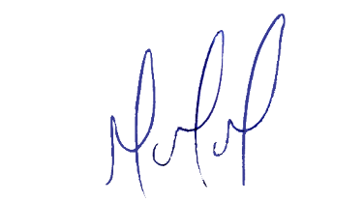
MILTON MARTINS
VEREADOR

JUSTIFICATIVA:

Tal pedido visa fazer cumprir a função fiscalizadora do Vereador, assegurado pelo Regimento Interno desta Casa de Leis e pela Lei Orgânica Municipal.
Bem como, cumprir o que no Brasil, foi a maior conquista dos idosos a promulgação da Lei 10.741/2003, conhecida como Estatuto do Idoso. Essa lei regula os principais direitos dos idosos, os deveres da sociedade, da família e do Poder Público e dentre eles a gratuidade no transporte público.

